OPTIMIZACIJA RIBOLOVNIH AKTIVNOSTI U SVRHU POBOLJŠANJA KVALITETE MALE PLAVE RIBE

Naručitelj: WWF Adria – Udruga za zaštitu prirode i očuvanje biološke raznolikosti, Zelinska 2, 10000 Zagreb, Hrvatska
Projekt: Optimizacija ribolovnih aktivnosti u svrhu poboljšanja kvalitete male plave ribe
Vrsta projekta: Studija
Oznaka projekta: IV-2019-3

Izradili:
___________________________
doc. dr. sc. Tibor Janči

___________________________
prof. dr. sc. Sanja Vidaček Filipec

Klasa:
UR.broj:

Mjesto i datum: U Zagrebu, 01. prosinca 2019.

Dekanica:

_____________
prof. dr. sc. Jadranka Frece

M.P.

Opseg I CILJEVI STUDIJE
Fishery Improvement Project je skupni naziv za niz projekata unaprjeđenja ribarstva koji se provode po čitavom svijetu. Hrvatska inačica takvog projekta nosi naziv “Unaprjeđenje ribolova male plave ribe u Jadranu”. Cilj projekta je unaprijediti ribarstvo usmjereno izlovu srdele i inćuna tako da postane održivo, ekološki prihvatljivo te konkurentno i s jasnom tržišnom vizijom.
Nositelj projekta je WWF Adria dok su glavni partneri ribarska zadruga Omega 3 te Ministarstvo poljoprivrede, Uprava ribarstva. Ribarska zadruga Omega 3 sa sjedištem u Zadru predstavlja dobar primjer hrvatskog ribarstva kada se govori o tehnološkom napretku i ulaganjima u proizvodnju i preradu. Ministarstvo poljoprivrede konkretno Uprava ribarstva zadnjih godina ulaže znatan napor u razvoj i implementaciju održivog plana upravljanja ribolovom na malu plavu ribu u Jadranu.
Generalni cilj projekta je omogućiti ribarstvu male plave ribe na Jadranu da postane održivo te zadovolji uvjete za stjecanje MSC certifikata. MSC (Marine Stewardship Council) je međunarodna neprofitna organizacija koja djeluje s ciljem nadzora porijekla, načina ribolova te transporta hrane koja dolazi iz divljih populacija morskih organizama. Izuzetno je prepoznata u razvijenim zemljama te stjecanje ovakvog certifikata značajno doprinosi tržišnoj konkurentnosti proizvoda iz ribarstva uz uvjet njihove ekološke prihvatljivosti. Cilj će biti postignut kada proizvodi iz ribarstva male plave ribe ribolovne flote zadruge Omega 3 postignu uvjete za stjecanje MSC certifikata te ribari počnu provoditi održiv, odgovoran i ekološki prihvatljiv način ribolov na malu plavu ribu. Projekt je započeo u listopadu 2016. godine te je planirani tijek trajanja projekta 3 godine.

Studija „Optimizacija ribolovnih aktivnosti u svrhu poboljšanja kvalitete male plave ribe“ provedena je unutar aktivnosti 1.2. „Podrška ribarskoj floti u cilju smanjenja količine ulova i poboljšanja kvalitete“ definirane radnim planom FIP projekta. Ciljevi i opseg studije definirani su opisom poslova od strane WWF Adria kao naručitelja te uključuju pred-procjenu trenutnog stanja i prakse na ribarskim plovilima uključenima u FIP projekt, analizu prikupljenih podataka i identifikaciju kritičnih točaka u procesu koje imaju značajan utjecaj na kvalitetu ribe, analizu procesa od ulova do trenutka prerade, izradu smjernica ribarima za osiguranje vrhunske kvalitete ribe te prijedlog općih zahtjeva za kvalitetom ribe unutar FIP projekta. Rezultati studije trebaju poslužiti kao temelj za dogovor između dionika FIP projekta o smanjenju količina ulova i postavljanja standarda kvalitete koji će kompenzirati učinke navedenog smanjenja.

Uvod

Omega 3
Omega 3 je ribarska zadruga koja uključuje 30 ribarskih brodova orijentiranih na ulov male plave ribe, prvenstveno srdele i inćuna. Udio ulova ovih brodova iznosi 20 – 22% ukupnog ulova male plave ribe u Republici Hrvatskoj. Poslovna strategija zadruge Omega 3 usmjerena je na kvalitetu završnog proizvoda i veličinu ribe čime se nastoji postići što viša cijena na tržištu. Opredijeljenost i usmjerenost na kvalitetu proizvoda potvrđuje činjenica za zadruga potiče svoje članove te im pruža podršku kod implementacije modernih metoda rukovanja ribom (zamjena kašeta sa izotermičkim sanducima - „termo bajama“) te visokim standardnima u proizvodnom pogonu s aspekta održavanja, higijene i dobre proizvođačke prakse. Zadruga kroz politiku otkupnih cijena ribe također potiče strategiju ulova većih jedinki ribe te ju po važnosti stavlja ispred povećanja ukupnih količina ulova.

Zadruga posjeduje pogon za preradu tj. zamrzavanje male plave ribe koji se smješten u neposrednoj blizini Benkovca kod Zadra. Riba se od iskrcajnih mjesta do pogona za preradu transportira kamionima opremljenim rashladnim uređajima. Logistika unutar zadruge dobro je organizirana te se riba neposredno nakon pristajanja broda na iskrcajno mjesto prekrcava u kamion i u najkraćem mogućem roku transportira do pogona za preradu gdje se prerađuje prema redoslijedu dolaska u pogon.

Kvaliteta ribe
Zbog svojeg kemijskog sastava, relativno velikog inicijalnog broja mikroorganizama porijeklom iz morskog staništa i različitih faktora poput relativno visoke pH vrijednosti u post mortalnom periodu riba je svrstana u kategoriju lako kvarljivih namirnica. Promjene na kvaliteti ribe počinju se odvijati neposredno nakon trenutka uginuća kao posljedica aktivnosti endogenih enzima i mikroorganizama prisutnih u ribi. Iako ove promjene u svježoj ribi nije moguće izbjeći, poznato je da na intenzitet enzimatske i mikrobiološke aktivnosti ima značajan utjecaj te je navedene reakcije moguće znatno usporiti snižavanjem temperature što rezultira produljenjem roka trajanja svježe ribe tj. s aspekta ove studije, produljenjem vremenskog roka u kojem je ribu moguće preraditi u proizvod vrhunske kvalitete. Također valja napomenuti da je utjecaj temperature i vremena skladištenja na kvalitetu kumulativan, zbog čega je potrebno provesti detaljnu analizu svih koraka u procesu od ulova do prerade kako bi se osiguralo maksimalno očuvanje kvalitete ribe kao finalnog proizvoda.

procjena trenutnog stanja
Procjena trenutnog stanja i prakse rukovanja ribom provedena je terenskim istraživenjem tj. obilaskom ribarskih plovila i prisustvovanjem svim fazama od ulova, iskrcaja, transporta do pogona za preradu i same prerade ulova. Od trenutka vađenja ulova iz mreže mjereni su temperatura u centru ribe i vrijeme, kao ključni parametri koji utječu na kvalitetu završnog proizvoda, te je temperaturni profil ribe sniman kontinuirano od stavljanja ulova na palubu broda do trenutka prerade. Terensko istraživanje provedeno je tijekom listopada i sudenog 2019., a popis plovila uključenih u istraživanje prikazan je u tablici 1.

Tablica 1. Popis plovila uključenih u studiju te datumi obilaska plovila
Naziv broda | Kapetan | Datum obilaska
Galo | Damir Mišlov | 2.–3.11.2019.
Knežak | Oliver Grzunov | 27.–28.10.2019.
Laura | Elvis Kurić | 1.–2.11.2019., 26.-27-11-2019.
De-En | Marino Mišlov | 27.-28.11.2019.

Ribolovna operacija
Ribolovna tehnika i tijek ribolovne operacije identični su na sva četiri plovila. Ukratko, plovila napuštaju luku u popodnevnim satima (16 – 17 h ljeti, 14 – 15 h zimi, ovisno o udaljenosti od područja ribolova). Tijekom plovidbe ribolovnim područjem jata ribe traže se pomoću sonara i eho sondera te se na mjestu gdje je locirana dovoljna količina ribe plovilo sidri. Sakupljanje i zadržavanje ribe u blizini plovila postiže se pomoću jakih svjetala (do 16 kW) koja su uključeno tijekom cijele noći. Pred zoru svjetla na brodu se postepeno gase te ostaje uključeno svjetlo na pomoćnom čamcu. Potom glavni brod uz pomoć drugog čamca okružuje jato ribe mrežom te se dno mreže zatvara i mreža sakuplja. U završnoj fazi, kada je jato zbijeno na površini uz bok broda, riba se iz mreže prebacuje na palubu gdje se hladi mješavinom morske vode i leda te se po završetku ukrcaja ulova mreža vadi i plovilo kreće prema iskrcajnom mjestu.

U određenim slučajevima (zbog pogoršanja vremenskih uvjeta, velike udaljenosti od iskrcajnog mjesta ili procijenjene velike količine ribe), sami lov može se obaviti i tijekom noći. Po završetku lova, kapetan broda javlja količinu ulova i iskrcajno mjesto odgovornoj osobi u zadruzi koja upućuje transportni kamion na dogovorenu lokaciju. Nakon pristajanja broda, iz kamiona se iskrcavaju prazni izotermički sanduci ili kašete za idući lov i određena količina leda te se u kamion ukrcava ulovljena riba i transportira do pogona za preradu.

Način rukovanja ribom na navedenim brodovima, od vađenja iz mreže do trenutka prerade, općenito se može podijeliti na dvije metode, ovisno o tome transportira li se riba do pogona za preradu u izotermičkim sanducima ili kašetama. Odabir metode usko je vezan uz dimenzije plovila, raspoloživi manipulativni prostor na palubi, dodatnu opremu poput dizalica i nosivosti samog plovila. S obzirom na specifičnosti svakog plovila – dimenzije, postojeću opremu i organizaciju rada, postoje i razlike u primjeni određene metode na različitim plovilima. Iz tog razloga će u nastavku biti opisana trenutna praksa za svako pojedino plovilo uključeno u ovu studiju.

Ribarski brod „Galo“
Brod „Galo“ najveći je i najbolje opremljen od četiri broda uključena u ovu studiju, ukupne duljine trupa od 25 m. Prostrana paluba omogućava smještanje 22 izotermička sanduka u jednom redu te dovoljno manipulativnog prostora za neometan rad i ukrcaj ribe (slika 1.). Ukupni kapacitet plovila iznosi 55 izotermičkih sanduka volumena 700 L što odgovara ukupnoj količini ulova od 16 500 kg. Plovilo je opremljeno uređajem za proizvodnju leda, uređajem za hlađenje morske vode (slika 2.), spremnicima za led i hladnu morsku vodu (slika 3.), pumpom za ukrcaj ribe (slika 4.) te dizalicom za manipulaciju izotermičkim sanducima (slika 1.).

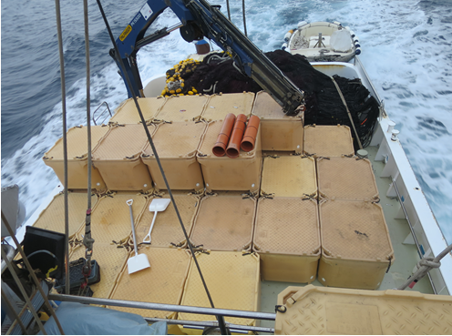
Slika 1. Paluba broda Galo sa izotermičkim sanducima i dizalicom
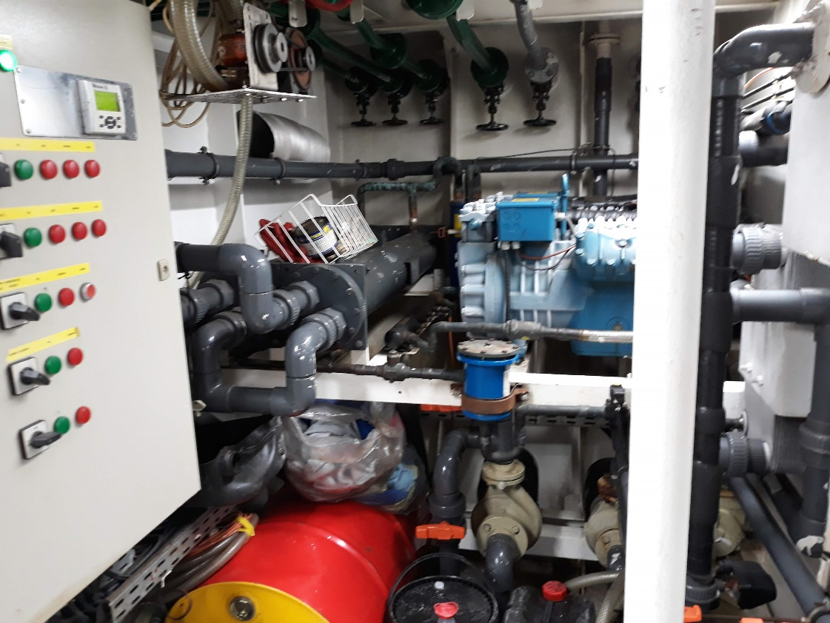

Slika 2. Uređaj za hlađenje morske vode na brodu Galo

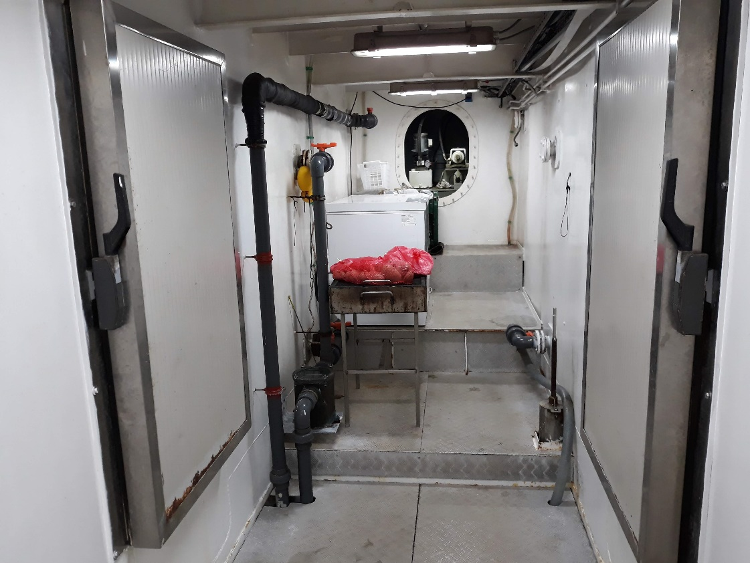

Slika 3. Spremnici za led i hladnu morsku vodu na brodu Galo

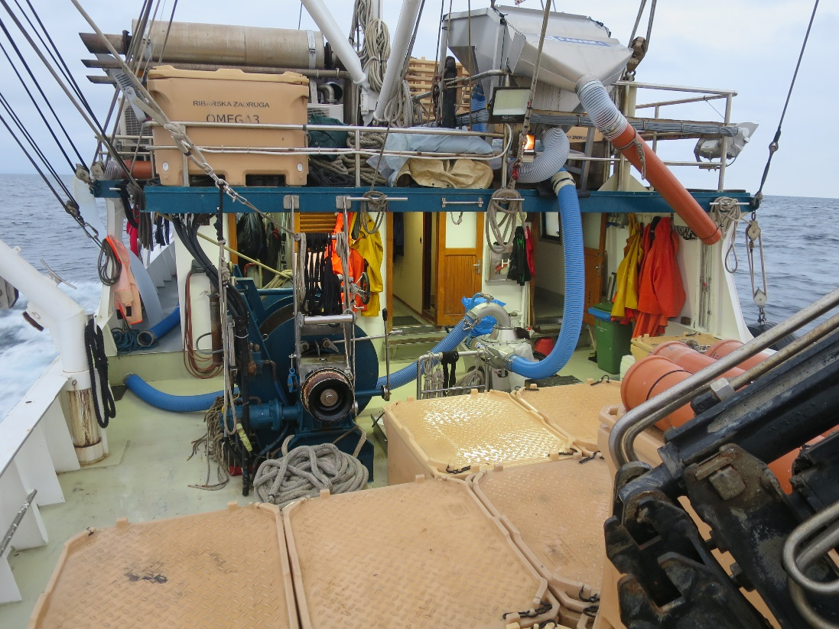

Slika 4. Pumpa za ukrcaj ribe na brodu Galo

Iako je plovilo opremljeno uređajem za proizvodnju leda (od morske vode), određenu količinu leda (od slatke vode) osigurava zadruga Omega 3 prilikom svakog iskrcaja ribe. Led dobiven od zadruge ukrcava se u izotermičkim sanducima nakon iskrcaja ulova te se taj led prvenstveno koristi za hlađenje ribe. U slučaju većih potreba za ledom, nakon što je utrošen led dobiven od zadruge, koristi se led pripremljen na plovilu.

Priprema za prihvat ribe na palubu započinje tijekom skupljanja mreže prilikom čega posada u prazne izotermičke sanduke ubacuje cca 150 kg leda i dodaje cca 150 L hlađene morske vode temperature -1 - 1 °C. U pripremljenu mješavinu pumpom se, direktno iz mreže, prebacuje cca 300 kg ribe te se nakon miješanja lopatom sanduk zatvara poklopcem i započinje s punjenjem idućeg sanduka. U slučaju većeg ulova (koji se ne može smjestiti u 22 izotermička sanduka) prazni sanduci slažu se na prvi red punih sanduka te se postupak ponavlja. S obzirom da pumpa za ukrcaj ribe zahtjeva relativno malo manualnog rada i može ga samostalno obaviti jedan član posade, drugi dio posade već tijekom punjenja prvog reda sanduka priprema sanduke u drugom redu kako bi se ukrcaj ribe odvijao bez prekida. Nakon što je ukrcan cjelokupni ulov, riba se u izotermičkim sanducima, bez ikakve daljnje manipulacije doprema do iskrcajnog mjesta. Na iskrcajnom mjestu se u sanduke po potrebi dodaje manja količina leda te se dizalicom prebacuju s broda u kamion i odvoze do pogona za preradu. Nakon zaprimanja u pogonu, riba stoji u izotermičkim sanducima do početka prerade.

Ribarski brod „Knežak“
Brod „Knežak“ manjih je dimenzija od broda „Galo“, ukupne duljine trupa od 18,5 m. Dimenzije palube omogućavaju smještanje 9 izotermička sanduka u jednom redu što ostavlja dovoljno manipulativnog prostora za neometan rad i ukrcaj ribe (slika 5.). Ukupni kapacitet plovila iznosi 26 izotermičkih sanduka volumena 700 L te se u spremnike smještene ispod palube (slika 5.) može smjestiti dodatna količina ribe ekvivalentna sadržaju 12 sanduka što odgovara ukupnoj količini ulova od 11400 kg. Plovilo je opremljeno uređajem za proizvodnju mješavine leda i morske vode na kojem je moguće regulirati udio leda u mješavini (slika 6.). Dobivenu mješavinu leda i morske vode uređaj ispušta u dva spremnika smještena pod palubom odakle voda (iz mješavine) recirkulira kroz uređaj te se na taj način povećava udio leda u mješavini. Tijekom ukrcaja ribe, hlađena morska voda uzima se iz opisanih spremnika te se u izotermičkim sanducima miješa sa ledom dobivenim od zadruge. Plovilo nije opremljeno pumpom za ukrcaj ribe već se ukrcaj obavlja pomoću mreže oprare. Manipulacija sanducima obavlja se pomoću dva hidraulička motora smještena na samaricama.
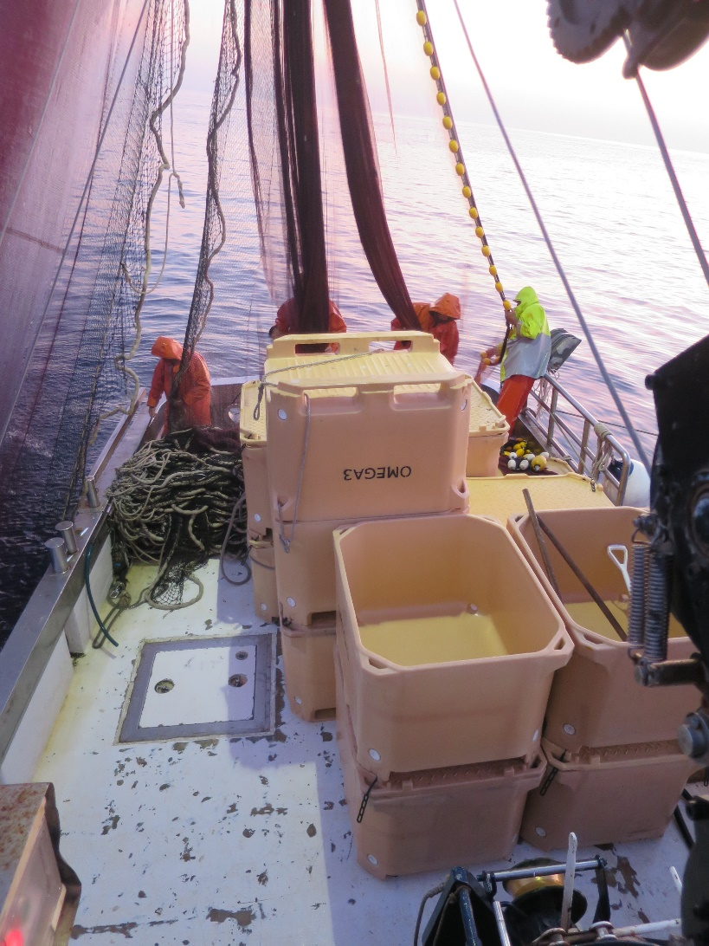

Slika 5. Paluba broda Knežak s izotermičkim sanducima i otvorom spremnika za prihvat ribe ispod palube

Slika 6. Uređaj za proizvodnju mješavine hladne morske vode i leda na brodu Knežak

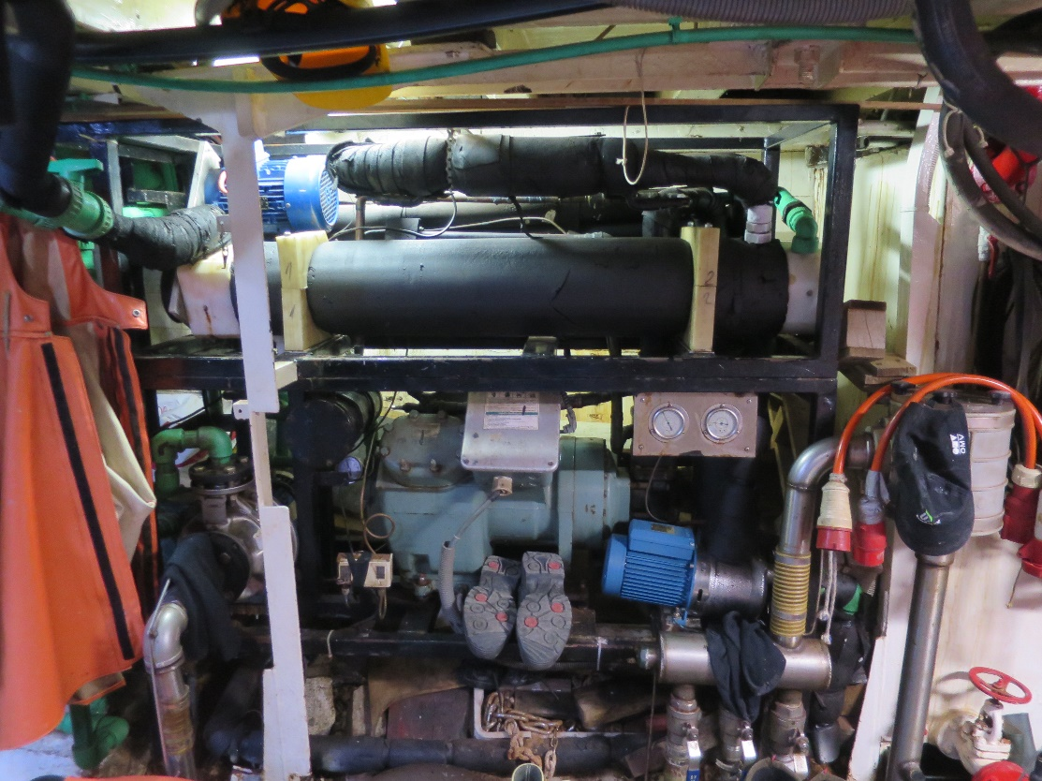
Priprema za prihvat ribe na palubu započinje tijekom skupljanja mreže prilikom čega posada u prazne izotermičke sanduke ubacuje cca 150 kg leda i dodaje cca 150 L hlađene morske vode temperature -2 – -1 °C. U izotermičke sanduke s pripremljenom mješavinom, pomoću oprare prebacuje se cca 300 kg ribe te se nakon miješanja lopatom sanduk zatvara i započinje s punjenjem idućeg sanduka. Ovdje je potrebno naglasiti da ukrcaj ribe pomoću oprare zahtijeva više manualnog rada i angažman najmanje četiri člana posade. Iz tog razloga se, nakon punjenja prvog reda sanduka, ukrcaj ribe mora obustaviti dok posada ne pripremi drugi red sanduka za prihvat ribe. Preostala količina ribe potom se oprarom prebacuje u drugi red sanduka. Nakon što je u svim sanducima pripremljena mješavine vode i leda te nema potrebe za dodatnim količinama hlađene morske vode, spremnici sa mješavinom vode i leda iz kojih se crpila hladna morska voda mogu se upotrijebiti za pohranu preostale količine ribe.

Nakon što je ukrcan cjelokupni ulov, riba se u izotermičkim sanducima, bez ikakve daljnje manipulacije doprema do iskrcajnog mjesta. Na iskrcajnom mjestu se u sanduke po potrebi dodaje manja količina leda te se prebacuju s broda u kamion. U slučaju da je jedan dio ulova pohranjen u spremnicima smještenima ispod palube, isti se na iskrcajnom mjestu oprarom prebacuje u izotermičke sanduke koji se smještaju u kamion i odvoze do pogona za preradu. Nakon zaprimanja u pogonu, riba stoji u izotermičkim sanducima do početka prerade.

Ribarski brodovi „Laura“ i „De-En“
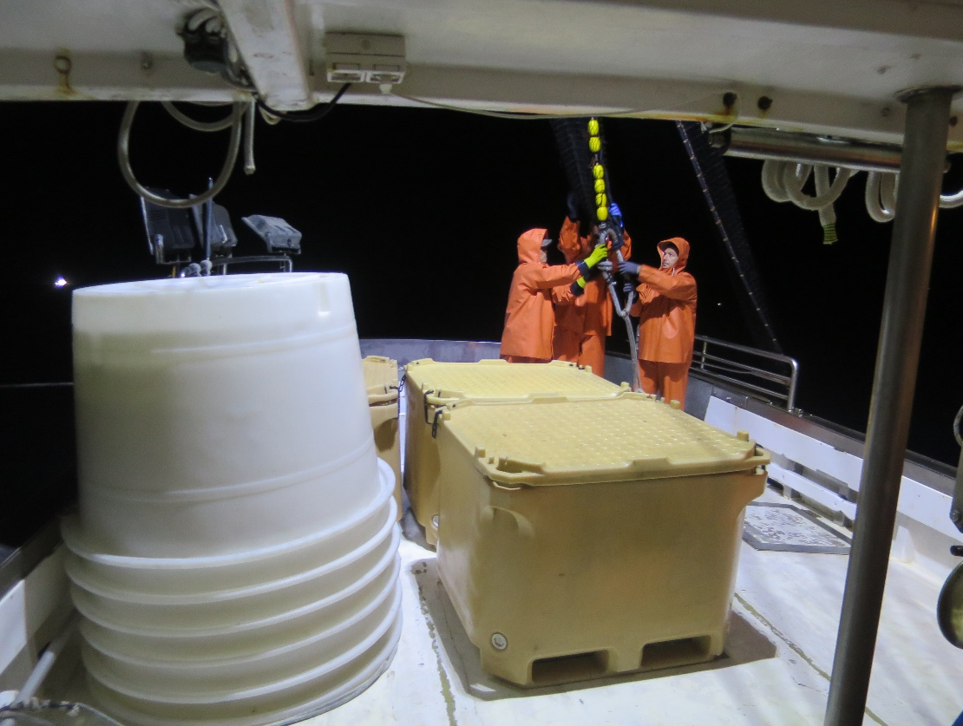
Ribarski brodovi Laura i De-En u potpunosti su identični te je i organizacija rada i način rukovanja ribom na njima jednak. Brodovi su ukupne duljine 14 m te zbog ograničenog prostora na palubi i manje nosivosti ribu tansportiraju u kašetama. Ukupan kapacitet svakog plovila iznosi 1400 kašeta što odgovara ukupnoj količini količini ulova od 9800 kg. Hlađenje ulovljene ribe provodi se u 6 plastičnih posuda (maštela) volumena 750 L i tri izotermička sanduka volumena 700 L u kojima je dopremljen led iz zadruge (Slika 7). Brodovi su opremljeni uređajem za proizvodnju leda kapaciteta 2 t / 24 h te sa dva spremnika smještena ispod palube koji se koriste za smještanje ulova koji nije moguće smjestiti u plastične posude sa mješavinom leda i morske vode. Brod Laura opremljen je sa uređajem za hlađenje morske vode na temperaturu -1 – 1 °C, dok se na brodu De-En morska voda hladi na način da se u spremnik stavlja cca 1350 kg leda te se nakon procjene količine ulova ulijeva morska voda po potrebi. Za pripremu mješavine morske vode i leda koristi se hlađena morska voda i led dobiven od zadruge te se po potrebi dodaje i led proizveden na samom plovilu. Plovila nisu opremljena pumpama za ukrcaj ribe niti dizalicama za manipulaciju izotermičkim sanducima.

Slika 7. Paluba broda Laura sa posudama i izotermičkim sanducima za hlađenje ribe te otvorom spremnika za prihvat ribe ispod palube

Kao i kod prethodno opisanih plovila, priprema za ukrcaj ribe započinje tijekom skupljanja mreže pri čemu se u posudama volumena 750 L priprema mješavina 150 kg leda i 150 L hlađene morske vode temperature -1 - 1 °C. U posude s pripremljenom mješavinom pomoću oprare prebacuje se cca 400 kg ribe te se nakon miješanja započinje s punjenjem iduće posude. Nakon što su sve posude na palubi napunjene, dio ulova ukrcava se u spremnike smještene ispod palube gdje se hladi mješavinom vode i leda. U slučaju da sav ulov nije moguće smjestiti u posude i spremnike, ukrcaj ribe se obustavlja te se riba iz posuda na palubi grabi u kašete koje se smještaju na palubu broda. Nakon što su posude prazne, u njima se priprema nova mješavina vode i leda te se ukrcaj ribe nastavlja. Tijekom plovidbe do iskrcajnog mjesta, riba se iz posuda sa mješavinom vode i leda prebacuje u kašete te se bez dodatnog poleđivanja kašete slažu na palubu broda. Dio ulova koji je pohranjen u spremnicima ispod palube oprarom se prebacuje u slobodne posude na palubi, odakle se grabi kašetama i slaže na palubu broda. Složene kašete pokrivaju se plastičnom ceradom kako bi se umanjila cirkulacija toplog zraka oko ribe te kako bi se riba zaštitila od djelovanja sunca.

Po dolasku na iskrcajno mjesto, iz kamiona se prazne kašete ukrcavaju na brod te se led iz kamiona prebacuje u prazne posude. Nakon toga se kašete s ribom ručno ukrcavaju u kamion, prilikom čega se u svaku kašetu dodaje nešto leda (0,7 – 1 kg). Sam proces pakiranja ribe u kašete te ukrcaja u kamion zahtjeva veliku količinu manualnog rada i znatno dulje vrijeme u odnosu na ukrcaj ribe pakirane u izotermičke sanduke (kao na brodovima Galo i Knežak). Po završetku ukrcaja, riba se kamionom transportira do pogona za preradu. Tovarni prostor kamiona hlađen je te se tijekom transporta temperatura unutar tovarnog prostora kreće u rasponu 0 - 4°C. U pogonu za preradu se kašete viljuškarom prebacuju u rashladnu komoru temperature 0 – 4 °C te u njoj stoje do početka prerade.

Pregled parametara koji utječu na kvalitetu ribe
Zbog svojeg kemijskog sastava, relativno velikog inicijalnog broja mikroorganizama porijeklom iz morskog staništa te različitih faktora koji djeluju u post mortalnom periodu riba je svrstana u kategoriju lako kvarljivih namirnica. Promjene na kvaliteti ribe počinju se odvijati neposredno nakon trenutka uginuća kao posljedica aktivnosti endogenih enzima i mikroorganizama prisutnih u ribi. Iako ove promjene u svježoj ribi nije moguće izbjeći, poznato je da na intenzitet enzimatske i mikrobiološke aktivnosti ima značajan utjecaj te je navedene reakcije moguće znatno usporiti snižavanjem temperature što rezultira produljenjem roka trajanja svježe ribe tj. s aspekta ove studije, produljenjem vremenskog roka u kojem je ribu moguće preraditi u proizvod vrhunske kvalitete. Također valja napomenuti da je utjecaj temperature i vremena skladištenja na kvalitetu kumulativan zbog čega je ključno temperaturu ribe sniziti što bliže temperaturi ledišta u što kraćem vremenskom roku (neposredno nakon ulova) te postignutu temperaturu održavati do samog trenutka prerade. Uz prethodno navedene faktore, izrazito je važno izbjegavati grubo rukovanje ribom jer zbog nježne građe vrlo lako dolazi do fizičkih oštećenja. Prisutnost fizičkih oštećenja na ribi ima direktan utjecaj na kvalitetu, budući da je to jedan od parametara na temelju kojeg se ocjenjuje kvaliteta završnog proizvoda. Uz to, fizička oštećenja izlažu tkivo djelovanju enzima i mikroorganizama te se ranije opisane promjene na kvaliteti događaju znatno brže kod oštećene ribe nego što je to slučaj kod ribe bez fizičkih oštećenja.

Kako bi se ispitao utjecaj postojeće prakse rukovanja na temperaturu, vrijeme i nastanak fizičkih oštećenja kao ključnih parametara koji utječu na kvalitetu završnog proizvoda, tijekom obilaska ribarskih plovila navedeni parametri su mjereni te će u nastavku biti prikazani rezultati provedenih mjerenja. Budući da je FIP projekt usmjeren na održiv ribolov srdele, sva mjerenja i eksperimenti provedeni su isključivo na uzorcima srdele (Sardina pilchardus).

Temperatura
Mjerenja temperature provedena su termometrom / data loggerom TC-309 (Dostmann electronic GmbH, Njemačka) opremljenim s četiri mjerne sonde (slika 8a). Sonde su postavljene na način da mjere temperaturu u centru najdebljeg dijela ribe (slika 8a) te su četiri uzorka ribe fiksirana su na nosač u pravilnim razmacima kako bi se dobili podaci o temperaturi na različitim dubinama u izotermičkim sanducima ili posudama tijekom hlađenja ribe (slika 8b). Temperatura je mjerena u intervalima od 10 s, od samog početka hlađenja do početka prerade. Uzorci u kojima je mjerena temperatura prošli su jednaki postupak kao i ostatak ulova te su u slučaju transporta ribe u izotermičkim sanducima uzorci stavljeni u sanduk neposredno nakon miješanja nakon čega je sanduk zatvoren. Kod transporta ribe u kašetama, uzorci su stavljeni u posudu nakon miješanja vode i leda te su izvađeni i prebačeni u kašetu neposredno nakon početka prebacivanja ulova iz posude u kašete.
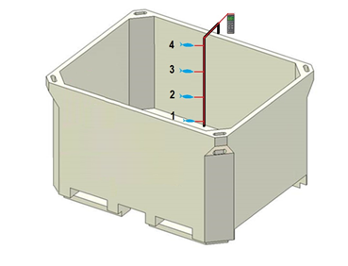
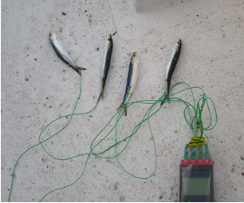
b
a

Slika 8. Uzorci srdele sa postavljenim sondama za mjerenje temperature (a) i raspored uzoraka unutar izotermičkog sanduka (b)

Na slikama 9. – 12. prikazani su temperaturni profili uzoraka snimljeni tijekom terenskog istraživanja. Slike 9. i 10. prikazuju temperaturne profile uzoraka na brodovima Galo i Knežak koji ribu transportiraju u izotermičkim sanducima u mješavini morske vode i leda. Može se primjetiti nagli pad temperature uzoraka neposredno nakon uranjanja u mješavinu vode i leda pri čemu uzorci kroz 15 – 17 min sa početne temperature 18,5 °C postižu temperaturu u intervalu -2 °C do +2,5 °C. Od tog trenutka pa do početka prerade, temperatura uzoraka polako konvergira prema ravnotežnom stanju te se pri kraju skladištenja kreće u intervalu -1 °C do +1 °C.

Može se zaključiti da hlađenje i transport ribe u izotermičkim sanducima sa mješavinom vode i leda osigurava brzo hlađenje te stabilnu temperaturu, što se može pripisati relativno velikoj količini vode i leda koja u kombinaciji s izolacijskim svojstvima sanduka onemogućava fluktuacije temperature tijekom cijelog procesa. Fluktuacije temperature koje se mogu uočiti na slici y u vremenu od 3. – 5. sata podudaraju se s iskrcajem sanduka iz broda te cestovnim transportom i mogu se objasniti miješanjem sadržaja tj. slojeva različite temperature unutar sanduka. Opisane fluktuacije temperature nije moguće uočiti na slici x te se može zaključiti da je do pojave slojeva različite temperature došlo uslijed slabijeg miješanja ribe tijekom hlađenja na brodu Knežak, što je bilo evidentirano i tijekom procjene ribarske prakse na navedenim brodovima. Razlike temperature na različitim položajima unutar sanduka tijekom cijelog procesa u pravilu nisu veće od 2°C te nije očekivano da imaju značajan utjecaj na kvalitetu završnog proizvoda.
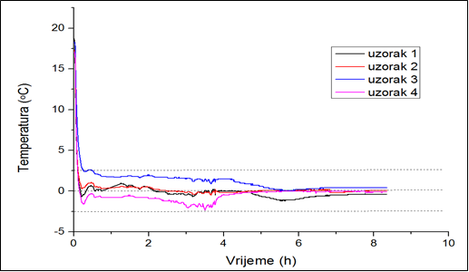
Slika 9. Temperaturni profil uzoraka srdele tijekom uobičajenog procesa od ulova do prerade na brodu Galo

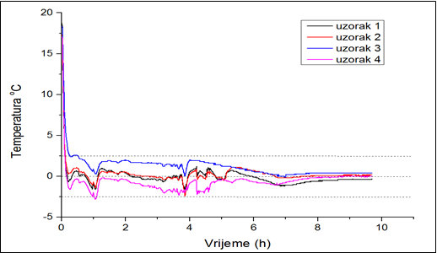
Slika 10. Temperaturni profil uzoraka srdele tijekom uobičajenog procesa od ulova do prerade na brodu Knežak
Temperaturni profili uzoraka sa brodova Laura i De-En (slike 11. i 12.) koji ribu nakon hlađenja transportiraju u kašetama značajno se razlikuju od prethodno opisanog slučaja. I kod ovih uzoraka može se primijetiti nagli pad temperature tijekom prvih 15 – 17 min, no u ovom slučaju uzorci sa početnom temperaturom 17 - 18°C postižu temperaturu u rasponu 1,5 – 7,5°C. Navedeno je posljedica drugačijeg omjera ribe i mješavine vode i leda tj. činjenice da se jednaka količina mješavine na brodovima Galo i Knežak koristi za hlađenje 300 kg ribe dok se na brodovima Laura i De-En na istu količinu mješavine dodaje 400 kg ribe. Jednaki slučaj je i kod ribe pohranjene u spremnike ispod palube kod koje nije sniman temperaturni profil, ali je izmjerena temperatura ribe nakon 2 sata stajanja u spremniku te je iznosila 7,3 – 7,5°C.

U idućoj fazi, prilikom prebacivanja ribe u kašete, dolazi do naglog porasta temperature koji je vidljiv od 40. – 70. minute. Navedeno je posljedica izlaganja ohlađene ribe zraku više temperature (15 - 18°C) i činjenice da se nakon spremanja u kašete riba dodatno ne poleđuje. Ovdje valja napomenuti da je oštri skok i pad temperature vidljiv oko 40. minute posljedica skidanja uzoraka sa stalka i duljeg zadržavanja u rukama što je uzrokovalo skok temperature te nagli pad nakon stavljanja uzoraka u kašetu. Opisana pojava ne događa se prilikom uobičajenog rukovanja ribom te ju u ovom slučaju treba zanemariti. Nakon naglog rasta, temperatura uzoraka u kašeti se stabilizira te nastavlja blago rasti tijekom transporta do iskrcajnog mjesta. Tijekom transporta, temperatura uzoraka kretala se u intervalu 7 - 10°C (brod Laura) te 10 - 14°C (brod De-En). Po završetku ove faze ponovno dolazi do naglog pada temperature što je posljedica dodatka leda u svaku kašetu tijekom iskrcaja te transporta u hlađenom kamionu s temperaturom tovarnog prostora oko +1°C. Nakon toga, temperatura uzoraka se stabilizira i do trenutka prerade kreće se u intervalu 1 - 2°C (brod Laura) te 2 - 6°C (brod De-En). Budući da se kod obje skupine uzoraka temperatura na kraju skladištenja snizila za 6 - 8°C u odnosu na temperaturu prije ukrcaja u kamion, može se zaključiti da je viša završna temperatura u slučaju broda De-En posljedica više temperature uzoraka tijekom transporta na palubi broda.

Općenito, može se zaključiti da je tijekom transporta u kašetama riba izrazito podložna promjenama temperature zbog vanjskih faktora te se može očekivati da su opisane promjene temperature intenzivnije u toplom dijelu godine što može negativno utjecati na kvalitetu završnog proizvoda. S obzirom da se promjene kvalitete odvijaju brže pri višim temperaturama, u slučaju transporta ribe u kašetama potrebno je posvetiti dodatnu pažnju procesu inicijalnog hlađenja te prilagoditi omjer ribe i mješavine vode i leda kako bi se temperatura odmah u početku spustila što bliže temperaturi ledišta. Razlike temperature na različitim položajima unutar posuda za hlađenje tijekom cijelog procesa iznose do 4°C. U slučaju slabijeg inicijalnog hlađenja ribe, ove razlike mogle bi utjecati na kvalitetu ribe te se preporuča uz adekvatan omjer vode, leda i ribe dodatnu pažnju posvetiti njihovom miješanju kako bi se temperatura što više izjednačila.
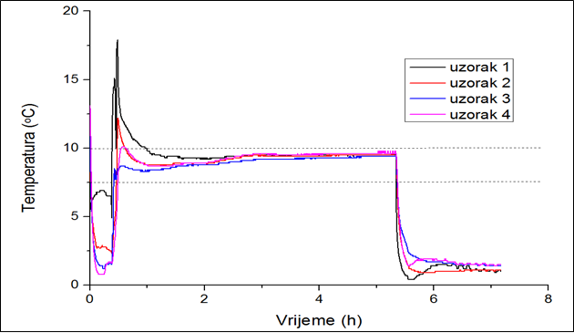
Slika 11. Temperaturni profil uzoraka srdele tijekom uobičajenog procesa od ulova do prerade na brodu Laura

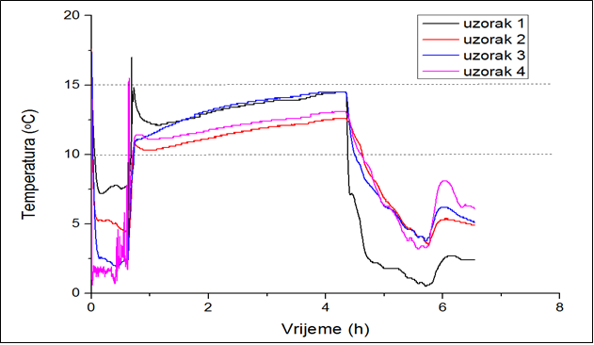
Slika 12. Temperaturni profil uzoraka srdele tijekom uobičajenog procesa od ulova do prerade na brodu De-En

Vrijeme
S obzirom da trajanje skladištenja tj. vrijeme proteklo od uginuća do trenutka prerade (zamrzavanja) ima značajan utjecaj na kvalitetu finalnog proizvoda tijekom terenske procjene prakse na plovilima mjereno je vrijeme potrebno za pravilno zbrinjavanje ulova. Iako trajanje transporta i skladištenja do prerade ima značajan utjecaj na kvalitetu, ono nije razmatrano u ovoj studiji budući da odabir pozicije ribolova prvenstveno ovisi o pojavi ribe i vremenskim uvjetima. Uz navedeno, ribari uvijek teže obavljanju ribolova što bliže iskrcajnim mjestima, zbog smanjenja materijalnih troškova i činjenice da se riba prerađuje prema redoslijedu dolaska u pogon, te u ovom segmentu nema mogućnosti za dodatna poboljšanja.

Tablica 2. Količina i kvaliteta ulova nakon prerade na dan obilaska plovila te trajanje, orijentacijski kapacitet i metoda ukrcaja ulova
Plovilo | Količina ulova (kg) | Kategorija kvalitete | Vrijeme ukrcaja (min) | Kapacitet (kg/min) | Metoda
Galo | 8765 | 1. | 45 | 195 | Pumpa, izotermički sanduci
Knežak | 4590 | 1. | 60 | 77 | Oprara, izotermički sanduci
Laura | 9336 | 2. | 105 | 89 | Oprara, kašete
De-En | 8271 | 2. | 90 | 91 | Oprara, kašete

U tablici 2. prikazani su podaci o količini ulova na dan obilaska plovila, kategoriji kvalitete nakon prerade, vremenu potrebnom da se cjelokupni ulov ukrca na brod te orijentacijskom kapacitetu pojedine metode ukrcaja. Iz prikazanih podataka vidljivo je da upotreba pumpe za ukrcaj ribe ima značajno veći kapacitet u odnosu na ukrcaj ribe pomoću oprare gdje se kapacitet kreće od 77 – 91 kg/min. Ovdje je potrebno naglasiti da je relativno nizak kapacitet ukrcaja kod brod Knežak posljedica relativno male ukupne količine ulova. Naime, nakon punjenja prvog reda izotermičkih sanduka napravljena je stanka od cca 15 min kako bi se za prihvat ribe pripremili sanduci u drugom redu te je nakon stanke ukrcana preostala količina ribe koja nije velika kao u slučaju brodova Laura i De-En što je rezultiralo niskom vrijednosti kapaciteta. U slučaju brodova Laura i De-En također je napravljena stanka u trajanju od cca 20 min, no nakon stanke ukrcana je velika količina ribe zbog čega kapacitet iznosi oko 90 kg/min. Stanka na brodovima Laura i De-En je nešto duža nego u slučaju Knežaka zbog toga što se prije pripreme posuda za prihvat ribe iste moraju isprazniti tj. ribu je potrebno prebaciti u kašete. U slučaju da je ukupna količina ulova jednaka, može se očekivati da je kapacitet ukrcaja nešto viši kod broda Knežak nego kod brodova Laura i De-En.

Visok kapacitet kod ukrcaja ribe pumpom prvenstveno je posljedica kapaciteta same pumpe, no značajno mu doprinosi i činjenica da je za ukrcaj pumpom potreban rad 1 član posade (ukrcaj oprarom zahtjeva angažman 4 člana) te ostali članovi posade tijekom ukrcaja mogu pripremati drugi red sanduka za prihvat ribe. Zbog toga kod ukrcaja pumpom nije potrebno obustaviti ukrcaj nakon punjenja prvog reda sanduka. Također, za ukrcaj pumpom nije potrebna tolika gustoća ribe u mreži čime se smanjuje ugibanje ribe u mreži prije ukrcaja te se osigurava ukrcaj žive ribe direktno u sanduke sa mješavinom vode i leda. S obzirom na to da gubitak kvalitete započinje neposredno nakon uginuća, vrijeme provedeno u mreži tj. u moru relativno visoke temperature može imati značajan utjecaj na kvalitetu finalnog proizvoda.

Kako bi se ispitao utjecaj vremena provedenog u moru nakon uginuća na kvalitetu ribe proveden je pokus tijekom obilaska brodova Laura i De-En pri čemu je u izolirani sanduk volumena 50 L stavljeno cca 10 kg žive ribe iz prve oprare te je dodano 10 L mora čija je temperatura iznosila 17,5°C tijekom pokusa na brodu Laura te 18,5°C tijekom pokusa na brodu De-En. Potom su svakih 20 min uzimani uzorci ribe, pakirani u PVC mrežaste vrećice te stavljeni na hlađenje u posude s ostatkom ulova kako bi se simulirao uobičajeni postupak koji prolazi riba nakon ukrcaja. Nakon 30 min hlađenja u mješavini vode i leda, uzorci su pohranjeni u putni frižider uz dodatak leda. Nakon dolaska u pogon za preradu, uzorci su zamrznuti u jednakim uvjetima kao i ostatak ulova te je ocijenjena njihova kvaliteta.

Kvaliteta uzoraka ocijenjena je prema sustavu za ocjenu kvalitete koji se primjenjuje unutar zadruge Omega 3 koji uzorcima dodjeljuje bodove u rasponu od 1 – 10 na temelju vanjskog izgleda tj. prisutnosti žutih i crvenih nijansi (krvi) na škržnim poklopcima i abdomenu nakon zamrzavanja te prisutnosti oštećenja na abdomenu. Uzorci s ocjenom u rasponu 1 – 3 smatraju se trećom kategorijom te se koriste za hranidbu tuna u na uzgajalištima. Uzorci s ocjenom u rangu 3 – 5 smatraju se drugom kategorijom koja je prvenstveno namijenjena preradi u riblje konzerve dok se uzorci s ocjenom 6 – 10 smatraju prvom kategorijom tj. ribom vrhunske kvalitete. Prisutnost oštećenja na abdomenu uzorke automatski svrstavaju u treću kategoriju te je takvim uzorcima dodijeljen 1 bod, nevezano za ostale parametre koji se ocjenjuju. Rezultati provedenih pokusa prikazani su na slikama 13 i 14.

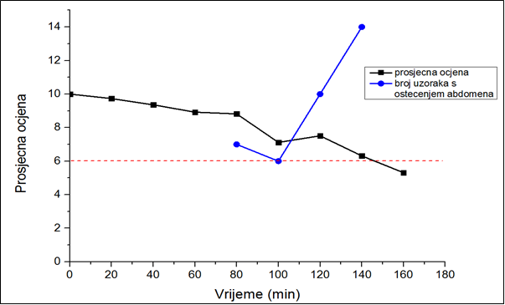

Slika 13. Utjecaj vremena provedenog u moru nakon uginuća na kvalitetu ribe i pojavu oštećenja abdomena („belly burst“) tijekom pokusa provedenog na brodu Laura

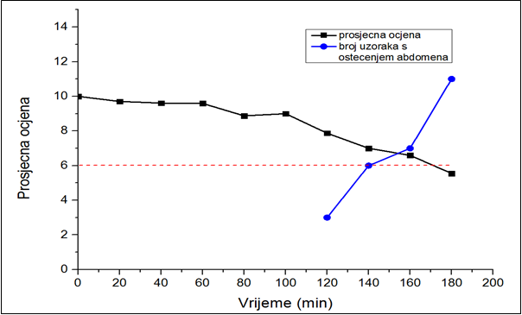
Slika 14. Utjecaj vremena provedenog u moru nakon uginuća na kvalitetu ribe i pojavu oštećenja abdomena („belly burst“) tijekom pokusa provedenog na brodu De-En
Na prikazanim grafovima može se uočiti kontinuirano smanjenje prosječne ocjene kvalitete tijekom vremena koje su uzorci proveli u moru. Vrijednosti ispod granice za prvu kategoriju kvalitete (6 bodova) uzorci su postigli između 140 i 170 minute čuvanja u moru. Također, prva pojava uzoraka s oštećenjima abdomena može se uočiti oko 80 te 120 minute, nakon čega se njihov broj kontinuirano povećava. Opisana oštećenja abdomena (eng. belly burst) dobro su poznata u znanstvenoj literaturi i posljedica su aktivnosti mikroorganizama i endogenih enzima koji razgrađuju trbušnu stjenku ribe.

Brzina navedenih procesa povećava se s porastom temperature te se može očekivati brži pad ocjene kvalitete i ranija pojava oštećenja abdomena tijekom toplih mjeseci kada temperatura mora može biti znatno viša od temperatura pri kojima su provedeni ovi eksperimenti (17,5 – 18,5°C). Osim toga, ovim eksperimentom ispitivan je utjecaj čuvanja ribe u moru te se mora uzeti u obzir da je riba nakon hlađenja transportirana u gotovo idealnim uvjetima (izolirani spremnik s velikom količinom leda) kako bi se isključio utjecaj faktora koji djeluju tijekom transporta. Iz tog razloga može se očekivati da se opisane promjene događaju brže u realnim uvjetima gdje prilikom transporta nije moguće postići idealne uvjete. Iz svega navedenog, može se zaključiti da je vrijeme provedeno u moru od trenutka uginuća do trenutka hlađenja kritičan faktor koji utječe na kvalitetu finalnog proizvoda.

Fizička oštećenja
Iako tijekom procjene trenutne prakse rukovanja ribom nije primijećen nastanak fizičkih oštećenja uslijed neadekvatnog rukovanja ribom tj. utjecajem ljudskog faktora, može se očekivati da sama metoda ukrcaja i transporta ribe ima određen utjecaj na mogućnost nastanka fizičkih oštećenja. Činjenica da oštećenja nisu vidljiva okom ne isključuje mogućnost unutarnjih oštećenja uslijed udaraca, nagnječenja i vibracija tijekom transporta koja izlažu tkivo djelovanju enzima i mikroorganizama te ubrzavaju proces gubitka kvalitete.

Najveća vjerojatnost pojave ovakvih oštećenja postoji tijekom vađenja ribe iz mreže pomoću oprare budući da u punu opraru stane cca 100 kg ribe te može doći do nagnječenja ribe pri dnu oprare. U slučaju ukrcaja ribe pumpom, manja je mogućnost nagnječenja budući da se živa riba kontinuirano transportira u vodenom mlazu te nema mogućnosti nakupljanja velike mase ribe na jednom mjestu.

Određena mogućnost oštećenja ribe uslijed udaraca ili struganja postoji i tijekom prebacivanja ribe u kašete te transporta u kašetama budući da se riba prevozi bez prisustva vode koja može ublažiti vibracije i udarce. Ovo nije slučaj kod transporta ribe u izotermičkim sanducima budući da nakon stavljanja ribe u sanduke sa mješavinom vode i leda te miješanja nema nikakve daljnje manipulacije do trenutka prerade. Uz navedeno, riba je tijekom transporta uronjena u vodu s manjom količinom leda te je vjerojatnost oštećenja uslijed vibracija minimalna.

Na temelju navedenog može se zaključiti da je praksa rukovanja ribom s aspekta nastanka fizičkih oštećenja vrlo dobra te nema prostora za značajna unaprjeđenja. Iako postoji teoretska mogućnost oštećenja ribe ovisno o primijenjenoj tehnologiji ukrcaja i transporta, ne može se zaključiti koliko je bitan njen utjecaj na kvalitetu finalnog proizvoda. Općenito se može preporučiti, ukoliko postoji mogućnost, da se prednost da ukrcaju ribe pumpom u odnosu na ukrcaj oprarom te transportu u izotermičkim sanducima u odnosu na transport u kašetama.

Analiza procesa od ulova do prerade
Cjelokupni proces od ulova do prerade općenito se može podijeliti na prvu fazu koja obuhvaća aktivnosti koje se odvijaju na ribarskom plovilu, od trenutka ukrcaja ulova na brod do iskrcaja na kopno te drugu fazu koja obuhvaća transport od iskrcajnog mjesta do pogona za preradu, skladištenje te samu preradu ribe. Glavne razlike u procesu mogu se uočiti u prvoj fazi te su uvjetovane opremom, radnim uvjetima i metodom transporta ribe na pojedinom plovilu, kako je opisano u prethodnim poglavljima.

Druga faza gotovo je identična u slučaju svih plovila budući da uključuje dobro organiziran sustav transporta do pogona za preradu, skladištenje i preradu uz poštivanje svih načela dobre proizvođačke prakse. Transport ulova vrši se kamionima opremljenima uređajem za hlađenje pri čemu temperatura tovarnog prostora kroz cca 20 minuta od završetka ukrcaja postiže vrijednost od 0 - 1°C. Prijem ribe u pogonu odvija se na iskrcajnim rampama, bez izlaganja ribe vanjskim uvjetima. Riba se u kratkom roku pomoću viličara iskrcava, važe, određuje se pecatura i udio prilova te se ulov transportiran u kašetama skladišti u rashladnoj komori temperature 0 - 3°C dok se ulov transportiran u izotermičkim sanducima skladišti unutar samog pogona. Prerada započinje istresanjem ribe u bazene s mješavinom vode i leda odakle se transporterom riba odvodi do IQF tunela za zamrzavanje. Unutar pogona postoje dva tunela za zamrzavanje, jedan kapaciteta 2,5 t/h i drugi kapaciteta 2,7 t/h. Nakon prolaska kroz tunel u trajanju od cca 10 min, zamrznuta riba se glazira te prolazi kontrolni pregled prilikom kojeg se ocjenjuje kvaliteta finalnog proizvoda. Ovisno o rezultatima pregleda, riba se sortira na pokretnoj traci, pakira u prodajnu ambalažu te se odnosi u hladnjaču temperature -22 ─ -18°C gdje se skladišti do otpreme. U slučaju kada je udio prilova velik, zamrznuti proizvod pakira se u box palete, skladišti u hladnjači te se naknadno sortira, pakira u prodajnu ambalažu i ponovno skladišti u hladnjači do otpreme na tržište.

Ribarski brod Galo

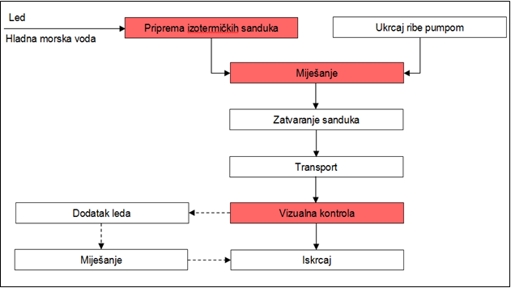

Slika 15. Dijagram tijeka procesa od ulova do iskrcaja na ribarskom brodu Galo sa identificiranim kritičnim točkama (označene crveno)

Tablica 3. Identificirane kritične točke u procesu rukovanja ribom na brodu Galo, značajni rizici i preporučene radnje za svaku kritičnu točku

KRITIČNA TOČKA | ZNAČAJNI RIZICI | SMJERNICE
Priprema izotermičkih sanduka | Neadekvatno hlađenje ribe uslijed nedovoljne količine leda | Strogo poštivanje omjera ribe, hladne vode i leda od 2 : 1 : 1
Miješanje | Pojava slojeva više temperature unutar sanduka | Temeljito miješanje sadržaja unutar sanduka na način da se međusobno pomiješaju gornji i donji slojevi
Vizualna kontrola | Mogućnost porasta temperature zbog nedovoljne količine leda | Provoditi vizualni pregled prije iskrcaja. U slučaju da je u sanduku vrlo mala količina leda ili ga uopće nema, dodati led prema potrebi i promiješati sadržaj.

- Napomene i preporuka
S obzirom na opremljenost broda i radne uvjete, brod Galo ima sve preduvjete za maksimalno očuvanje kvalitete ulova. Trenutna praksa rukovanja ribom osigurava maksimalno očuvanje kvalitete ulova te ne zahtijeva nikakve modifikacije. Općenito, oprema, radni uvjeti i praksa rukovanja ribom mogu biti ogledni primjer kojem bi trebali težiti ostali brodovi u floti ribarske zadruge Omega 3.

- Preporuke za smanjenje količine ulova
Budući da ukrcaj ribe pumpom ne zahtjeva veliku gustoću ribe unutar stisnute mreže, može se očekivati veća stopa preživljavanja ribe unutar mreže tijekom samog ukrcaja. Trenutno nije moguće procijeniti udio ribe koja ugiba u mreži tijekom ukrcaja zbog čega je upitan značaj trajanja ukrcaja na kvalitetu ribe u sustavu rada koji se trenutno primjenjuje na brodu Galo. Jedan dio ribe zasigurno ugiba unutar mreže, no upitno je opravdava li njegov udio u ukupnom ulovu kriterij trajanja ukrcaja kao faktor za ograničenje količine ulova unutar FIP projekta.

U slučaju ograničavanja trajanja ukrcaja na vrijeme 60 – 70 min, kao što je preporučeno za ostala plovila, ukupna količina ulova na brodu Galo iznosila bi 11700 – 13650 kg što iznosi 71 – 83 % trenutnog kapaciteta broda. S obzirom na upitnu opravdanost argumenta utjecaja na kvalitetu, preporuča se da se smanjenje količine ulova odredi dogovorom koji zadovoljava sve dionike unutar FIP projekta.

Ribarski brod Knežak
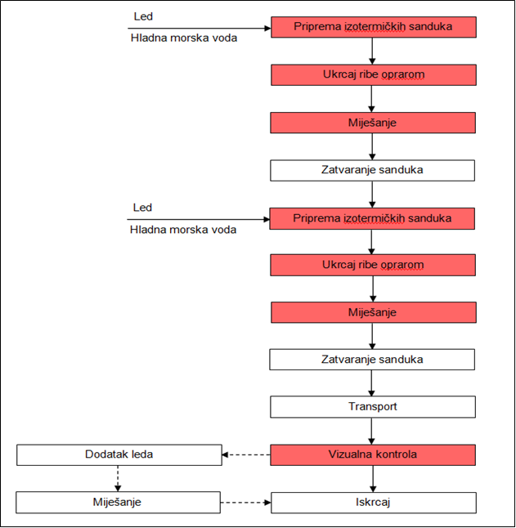

Slika 16. Dijagram tijeka procesa od ulova do iskrcaja na ribarskom brodu Knežak sa identificiranim kritičnim točkama (označene crveno)

Tablica 4. Identificirane kritične točke u procesu rukovanja ribom na brodu Knežak, značajni rizici i preporučene radnje za svaku kritičnu točku
KRITIČNA TOČKA | ZNAČAJNI RIZICI | SMJERNICE
Priprema izotermičkih sanduka | Neadekvatno hlađenje ribe uslijed nedovoljne količine leda | Strogo poštivanje omjera ribe, hladne vode i leda od 2 : 1 : 1
Miješanje | Pojava slojeva više temperature unutar sanduka | Temeljito miješanje sadržaja unutar sanduka na način da se međusobno pomiješaju gornji i donji slojevi
Ukrcaj ribe oprarom | Gubitak kvalitete uslijed stajanja u moru (mreži) nakon uginuća | Ulov je potrebno ukrcati i započeti hlađenje unutar vremenskog roka od 60 - 70 min
Vizualna kontrola | Mogućnost porasta temperature zbog nedovoljne količine leda | Provoditi vizualni pregled prije iskrcaja. U slučaju da je u sanduku vrlo mala količina leda ili ga uopće nema, dodati led prema potrebi i promiješati sadržaj.

- Napomene i preporuka
Trenutna praksa na ribarskom brodu Knežak osigurava maksimalno očuvanje kvalitete ulova s obzirom na dostupnu opremu. Ograničavajući faktor na brodu Knežak je činjenica da na raspolaganju nema pumpe za ukrcaj ulova zbog čega su svi članovi posade angažirani tijekom ukrcaja ulova. Rezultat toga je nemogućnost pripreme drugog reda izotermičkih sanduka tijekom ukrcaja ulova te potreba da se ukrcaj zaustavi za vrijeme pripreme drugog reda izotermičkih sanduka. Zbog produljenog vremena ukrcaja ulova postoji mogućnost gubitka kvalitete ribe koja ugiba u mreži te stoji u moru relativno visoke temperature do trenutka ukrcaja i početka hlađenja. Preporuča se nabava pumpe za ukrcaj ribe čime bi se eliminirali svi ograničavajući faktori za maksimalno očuvanje kvalitete ulova.

- Preporuke za smanjenje količine ulova
U slučaju većeg ulova može se očekivati da je kapacitet ukrcaja na brodu Knežak jednak ili neznatno veći od kapaciteta ukrcaja brodova Laura i De-En te iznosi oko 95 kg/min. S obzirom da je kod ukrcaja oprarom trajanje ukrcaja ograničavajući faktor zbog ugibanja ribe u mreži, preporuča se ograničiti trajanje ukrcaja na 60 – 70 min. U tom slučaju, prema sadašnjem kapacitetu ukrcaja, maksimalna količina ulova na brodu Knežak iznosila bi 5700 – 6650 kg što iznosi 50 – 58% trenutnog kapaciteta broda. U slučaju nabave pumpe, kapacitet broda ne bi se značajno mijenjao te bi se ograničenje ulova tj. maksimalni kapacitet brodova trebao odrediti dogovorno.

Ribarski brodovi Laura i De-En
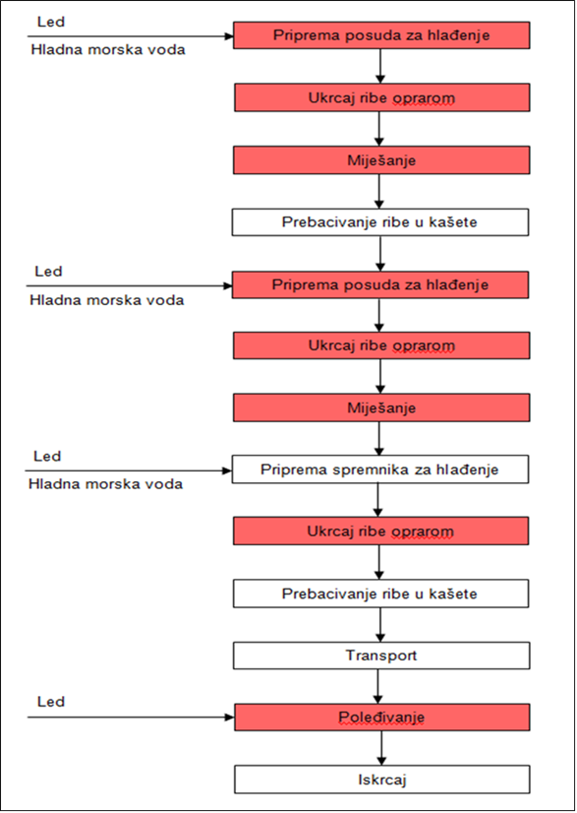
Slika 17. Dijagram tijeka procesa od ulova do iskrcaja na ribarskim brodovima Laura i De-En sa identificiranim kritičnim točkama (označene crveno)
Tablica 5. Identificirane kritične točke u procesu rukovanja ribom na brodu Knežak, značajni rizici i preporučene radnje za svaku kritičnu točku

KRITIČNA TOČKA | ZNAČAJNI RIZICI | SMJERNICE
Priprema izotermičkih sanduka | Neadekvatno hlađenje ribe uslijed nedovoljne količine leda | Strogo poštivanje omjera ribe, hladne vode i leda od 2 : 1 : 1
Miješanje | Pojava slojeva više temperature unutar sanduka | Temeljito miješanje sadržaja unutar sanduka na način da se međusobno pomiješaju gornji i donji slojevi
Ukrcaj ribe oprarom | Gubitak kvalitete uslijed stajanja u moru (mreži) nakon uginuća | Ulov je potrebno ukrcati i započeti hlađenje unutar vremenskog roka od 60 - 70 min
Poleđivanje | Mogućnost porasta temperature zbog nedovoljne količine leda | Prilikom iskrcaja u svaku kašetu dodati cca 1 kg leda. Poleđivanje obaviti tijekom prebacivanja ribe u kašete kako bi se izbjegao porast temperature tijekom transporta.

- Napomene i preporuka
Trenutna praksa na ribarskim brodovima Laura i De-En ograničena je dostupnom opremom i manipulativnim prostorom na palubi. Glavni ograničavajući faktor je činjenica da se trenutno ulov na ovim brodovima transportira u kašetama. Rezultati provedenog istraživanja pokazali su da tijekom transporta u kašetama na palubi dolazi do značajnog povišenja temperature ribe što ima negativan utjecaj na kvalitetu. Činjenica da se ohlađena riba ne poleđuje tijekom prebacivanja u kašete također doprinosi porastu temperature tijekom transporta. Kao i na brodu Knežak, ograničavajući faktor je i nedostupnost pumpe za ukrcaj ribe te potreba da se ukrcaj zaustavi tijekom ponovne pripreme posuda za hlađenje ulova. U ovom slučaju pauza tijekom ukrcaja traje dulje nego na brodu Knežak jer je posude za hlađenje potrebno prvo isprazniti tj. prebaciti ribu u kašete kako bi se posude za hlađenje oslobodile prije pripreme nove smjese vode i leda.
Prilikom procjene trenutne prakse na ovim brodovima primijećeno je da se za hlađenje ulova koristi manje leda nego je to slučaj na prethodno opisanim brodovima te se omjer ribe, hladne vode i leda kreće oko 2 : 0,75 : 0,75. Ovaj omjer pokazao se neadekvatan što potvrđuje i činjenica da je nakon hlađenja temperatura u centru ribe 4 - 5°C viša u odnosu na brodove Galo i Knežak.

Preporuka za ribarske brodove Laura i De-En je prelazak sa trenutne prakse na sustav koji podrazumijeva transport ribe u izotermičkim sanducima koji osiguravaju održavanje niske temperature kroz cijeli transportni lanac i skladištenje do trenutka prerade.
U svakom slučaju preporuča se upotreba veće količine leda za hlađenje ribe na način da omjer ribe, hladne vode i leda iznosi 2 : 1 : 1. Ovo je izrazito bitno kod transporta ribe u kašetama jer bi adekvatno početno hlađenje snizilo temperaturu tijekom cijelog procesa transporta i značajno doprinijelo očuvanju kvalitete. Nakon adekvatnog hlađenja, preporuča se poleđivanje ribe tijekom pakiranja u kašete kako bi led snižavao temperaturu tijekom transporta na palubi, kada je i zabilježen njen najveći porast. U slučaju da zbog nedostatka prostora nije moguće organizirati poleđivanje tijekom pakiranja ribe u kašete, treba razmisliti o mogućnosti da se dodatna količina leda stavlja u posude za hlađenje neposredno prije pakiranja ribe te se led iz posude zajedno s ribom grabi pomoću kašete. Također, transport u kašetama na palubi potrebno je svesti na najmanju moguću mjeru tj. u kašete prebaciti najmanju količinu ribe dovoljnu da se oslobode posude za hlađenje ostatka ulova. Što veći dio ulova preporuča se transportirati u posudama za hlađenje sa mješavinom morske vode i leda kako bi se očuvala niska temperatura te prebaciti ribu u kašete tijekom iskrcaja ulova na kopno.

- Preporuke za smanjenje količine ulova
Najveći doprinos unaprjeđenju kvalitete ribe na brodovima Laura i De-En imao bi prelazak na sustav transporta ribe u izotermičkim sanducima. Budući da je trenutni maksimalni kapacitet ovih plovila, prema tvrdnjama kapetana, vrlo blizu njihove maksimalne nosivosti smanjenje količine ulova može se izračunati na osnovu ukupne mase sanduka sa ulovom i mješavinom vode i leda. U slučaju transporta ribe u izotermičkim sanducima, maksimalni kapacitet ovih plovila iznosio bi oko 5100 – 5400 kg što iznosi 52 – 55% trenutnog kapaciteta ovih plovila.
U slučaju ograničavanja vremena trajanja ukrcaja na 60 – 70 min, maksimalni kapacitet ovih plovila iznosio bi oko 5400 – 6300 kg što iznosi 55 – 64% trenutnog kapaciteta ovih plovila.

Omega 3 – transport i prerada
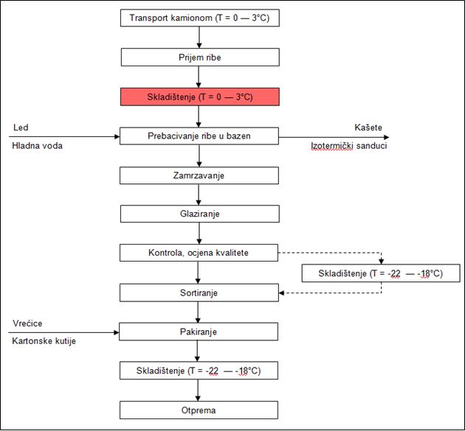
Slika 18. Dijagram tijeka procesa transporta i prerade u pogonu ribarske zadruge Omega 3 s identificiranim kritičnim točkama (označene crveno)

Tablica 6. Identificirane kritične točke u procesu rukovanja ribom u pogonu za preradu Omega 3, značajni rizici i preporučene radnje za svaku kritičnu točku
KRITIČNA TOČKA | ZNAČAJNI RIZICI | SMJERNICE
Skladištenje (T = 0 - 3°C) | Gubitak kvalitete uslijed predugog vremena skladištenja prije prerade | Preraditi ulov unutar 16 h od završetka ukrcaja ribe na ribarsko plovilo.

- Napomene i preporuka
Budući da pogon za preradu ima implementiran HACCP sustav čija je svrha osiguranje zdravstvene ispravnosti finalnog proizvoda, u sklopu ove studije analizirane su točke kritične za maksimalno očuvanje kvalitete finalnog proizvoda tijekom uobičajenog rada, u skladu sa implementiranim HACCP sustavom i načelima dobre proizvođačke prakse. S toga ih se ne smije shvatiti kao kritične kontrolne točke u smislu HACCP sustava već nadogradnjom koja osigurava maksimalno očuvanje kvalitete finalnog proizvoda. Primjerice, iako transport kamionom može biti kritična kontrolna točka za zdravstvenu ispravnost proizvoda te je potrebno provoditi kontrolu temperature tijekom transporta, u sklopu ove studije ovaj proces nije razmatran kao kritična točka budući da se opisana kontrola provodi tijekom svakog transporta u skladu sa zahtjevima HACCP sustava. Skladištenje ribe do početka prerade kritična je kontrolna točka HACCP sustava, no identificirana je kao takva i u sklopu ove studije budući da u realnim uvjetima skladištenje može trajati dovoljno dugo da dođe do gubitka kvalitete prije početka prerade. Naime, kako bi se osigurao ravnopravan odnos zadruge prema svim zadrugarima, tijekom prerade se strogo pridržava pravila da se ulov prerađuje prema redoslijedu prijema u pogon. U slučaju velike dnevne količine ulova događa se da zadnji zaprimljen ulov čeka na preradu do idućeg dana.

Granična vrijednost od 16 h za trajanje skladištenja određena je na temelju provedenog pokusa te pregleda evidencija prijema, prerade i ocjene kvalitete u pogonu zadruge. Iako u dostupnim evidencijama postoje i primjeri skladištenja duljeg od 16 h koje je rezultiralo vrhunskom kvalitetom finalnog proizvoda, takvi primjeri su rijetki te je ocijenjeno da adekvatna praksa rukovanja ribom u realnim uvjetima može osigurati vrhunsku kvalitetu kroz 16 h od trenutka ukrcaja na plovilo. Sukladno navedenoj graničnoj vrijednosti i kapacitetu pogona, u pogonu je dnevno moguće proizvesti oko 85 t proizvoda vrhunske kvalitete što gotovo dvostruko premašuje ukupnu maksimalnu količinu ulova za plovila uključena u ovu studiju.

Budući da transportni lanac i način rada u pogonu zadruge maksimalno slijede načela dobre proizvođačke prakse i ispunjavaju zahtjeve HACCP sustava, u ovom trenutku nema preporuka za unaprjeđenja koje bi se mogle implementirati. Može se preporučiti analiza mogućnosti uvođenja detaljne kontrole kvalitete sirovine tijekom prijema u pogon za preradu te određivanja redoslijeda prerade na temelju rezultata provedene kontrole. U tom slučaju prvo bi se mogla preraditi sirovina koja može dati proizvod vrhunske kvalitete neposredno nakon prijema, no ne može podnijeti dulje vrijeme skladištenja. Iako bi predložene izmjene mogle rezultirati boljim iskorištavanjem zaprimljene sirovine te većim udjelom finalnog proizvoda vrhunske kvalitete, njihova implementacija zahtijeva kompleksne promjene unutar trenutne prakse koja je na visokom nivou te odnosa unutar same zadruge zbog čega se na tome ne može inzistirati.

opći zahtjevi za kvalitetu ribe
Poslovna strategija zadruge Omega 3 usmjerena je na postizanje vrhunska kvalitete završnog proizvoda ribe čime se nastoji postići što viša cijena na tržištu. Opredijeljenost i usmjerenost na kvalitetu proizvoda potvrđuje činjenica za zadruga potiče svoje članove te im pruža podršku kod implementacije modernih metoda rukovanja ribom te visokim standardnima u proizvodnom pogonu s aspekta održavanja, higijene i poštivanja načela dobre proizvođačke prakse. Zadruga kroz politiku otkupnih cijena ribe također potiče strategiju ulova većih jedinki ribe te ju po važnosti stavlja ispred povećanja ukupnih količina ulova. U svome radu, zadruga i ribarska flota unutar zadruge usklađeni su s važećom zakonskom regulativom Europske unije.

Ribarska zadruga Omega 3 razvila je interni sustav ocjene kvalitete ribe prema kojem se riba svrstava u 3 kategorije kvalitete. Kvaliteta ribe ocjenjuje se nakon zamrzavanja tj. u završnoj fazi proizvodnje kako bi se stekla realna slika o kvaliteti završnog proizvoda te ispunili zahtjevi trenutnih kupaca. Prilikom ocjene kvalitete, uzorcima se dodjeljuju bodovi u rasponu od 1 – 10 na temelju vanjskog izgleda tj. prisutnosti žutih i crvenih nijansi (krvi) na škržnim poklopcima i abdomenu nakon zamrzavanja te prisutnosti oštećenja abdomena i ostalih fizičkih oštećenja.
Sustav bodovanja, kriteriji i kategorije kvalitete prikazani su u tablici 7.

Tablica 7. Interni sustav ocjene kvalitete finalnog proizvoda u pogonu ribarske zadruge Omega 3
Bodovi | Kriterij | Kategorija
10 | Prirodan izgled ribe, srebrno bijeli škržni poklopci, bez fizičkih oštećenja | 1.  („premium“)
9 | Blagi žućkasti tonovi na malom dijelu škržnog poklopca (<25% površine), bez fizičkih oštećenja
8 | Blagi žućkasti tonovi na većem dijelu škržnog poklopca (≤50% površine), bez fizičkih oštećenja
7 | Blagi žućkasti tonovi na većem dijelu škržnog poklopca (≤75%površine), bez fizičkih oštećenja
6 | Žućkasti tonovi na škržnom poklopcu (>75% površine), slabo izražena krv uz rub škržnog poklopca, bez fizičkih oštećenja
5 | Smeđe crveni tonovi na škržnom poklopcu, izraženija krv uz rub škržnog poklopca, manja oštećenja kože uslijed manipulacije | 2.  („konzerva“)
4 | Izraženi smeđe crveni tonovi na škržnom poklopcu, izražena krv uz rub škržnog poklopca, manja oštećenja kože uslijed manipulacije
3 | Krvavi rub i površina škržnih poklopaca, krv na površini abdomena, blaga oštećenja abdomena („belly burst“) | 3.  (hranidba tune)
2 | Krvavi rub i površina škržnih poklopaca, oči, krv na površini abdomena, izražena oštećenja abdomena („belly burst“)
1 | Krvavi rub i površina škržnih poklopaca, krv na površini abdomena, potpuno oštećen abdomen („belly burst“), izražena fizička oštećenja

Budući da važeći zakonski propisi Europske unije ne definiraju postupak ocjene i kategorije kvalitete zamrznute ribe, interni sustav ocjene kvalitete unutar zadruge Omega 3 nije moguće direktno usporediti s nekim postojećim standardom kao referentnom točkom.

Uredbom Vijeća (EZ) br. 2406/96 od 26. studenoga 1996. o određivanju zajedničkih tržišnih standarda za neke proizvode ribarstva definirane su kategorije svježine za neke vrste riba, uključujući i srdelu (Sardina pilchardus), u svježem stanju. U nedostatku boljih referentnih vrijednosti, u sklopu ove studije ocijenjena je kategorija svježine sirovine prije zamrzavanja u pogonu Omega 3 prema sustavu definiranom ovom Uredbom te je uspoređena s kategorijom kvalitete proizvoda nakon zamrzavanja prema internom sustavu zadruge Omega 3.

Usporedba dobivenih vrijednosti pokazala je da sirovina ekstra kategorije svježine prema Uredbi Vijeća (EZ) br. 2406/96 rezultira prvom ili drugom kategorijom kvalitete prema internom sustavu zadruge Omega 3. Iako ove vrijednosti nije moguće izravno usporediti budući da se radi o različitim tipovima proizvoda (svježa i zamrznuta riba) te se određene karakteristike mogu značajno promijeniti tijekom procesa zamrzavanja (u pravilu postaju jače izražene), može se reći da je sustav ocjene kvalitete unutar zadruge na visokoj razini te da je u određenoj mjeri stroži od zakonskih propisa.

S obzirom na sve navedeno, u pogledu parametara kvalitete koji ovise o načinu rukovanja ribom, može se reći da trenutni sustav ocjene kvalitete ribe zadovoljava sve aspekte FIP projekta. Druge parametre koji se mogu upotrijebiti za procjenu kvalitete, poput veličine ribe, pecature ili specifičnih tehnoloških parametara (npr. udjela masti) potrebno je usuglasiti između svih dionika unutar FIP projekta te prema potrebi uključiti u revidirane standarde kvalitete za potrebe ovog projekta.

Zaključak

- Plovila uključena u ovu studiju značajno se razlikuju prema opremljenosti, radnim uvjetima i organizaciji rada zbog čega nije moguće dati opće preporuke za sva plovila
- Trenutna praksa rukovanja ribom na plovilima u pravilu je na visokom nivou, no preporučene izmjene na jednom dijelu plovila mogle bi rezultirati značajnim poboljšanjem kvalitete ribe uz smanjenje ukupne količine ulova po ribolovnoj operaciji
- Brod „Galo“ najbolje je opremljen te su radni uvjeti najbolji što omogućava postizanje maksimalne kvalitete ribe pri trenutnom kapacitetu zbog čega se preporuča ograničenje ulova definirati dogovorom između svih dionika projekta
- Kritična točka koja uvjetuje kvalitetu ribe na brodu „Knežak“ je vrijeme trajanja ukrcaja ribe iz mreže u izotermičke sanduke zbog čega se preporuča nabava pumpe za ukrcaj ribe
- U slučaju zadržavanja trenutnog stupnja opremljenosti, preporuča se ograničavanje vremena ukrcaja na 60 – 70 min što bi rezultiralo smanjenjem maksimalne količine ulova na 50 – 58% trenutne maksimalne količine
- Kritične točke koje uvjetuju kvalitetu ribe na brodovima „Laura“ i „De-EN“ je vrijeme trajanja ukrcaja ribe iz mreže te transport ribe u kašetama prilikom kojeg dolazi do značajnog porasta temperature zbog čega se preporuča ograničavanje vremena ukrcaja na 60 – 70 min te transport ribe u izotermičkim sanducima
- Ograničavanje vremena trajanja ukrcaja na 60 – 70 min, u slučaju brodova „Laura“ i „De-EN“ rezultiralo bi smanjenjem maksimalne količine ulova na 55 – 64% trenutne maksimalne količine
- Prelazak na sustav transporta ribe u izotermičkim sanducima rezultirao bi smanjenjem maksimalne količine ulova na 52 – 55% trenutne maksimalne količine
- Transportni lanac od iskrcajnog mjesta do pogona te način rada u pogonu zadruge Omega 3 dobro su organizirani uz poštivanje svih načela dobre proizvođačke prakse te nema preporuka za dodatna unaprjeđenja
- U pogledu parametara kvalitete koji ovise o načinu rukovanja ribom, trenutni sustav ocjene kvalitete i zahtjevi za kvalitetom ribe u zadruzi Omega 3 na visokom su nivou te se mogu koristiti kao standard kvalitete unutar FIP projekta
- Dodatne parametre kvalitete poput veličine ribe, pecature ili specifičnih tehnoloških parametara potrebno je usuglasiti između svih dionika unutar FIP projekta te prema potrebi uključiti u revidirane standarde kvalitete za potrebe ovog projekta

